ПСИХОЛОГИЯ РЕБЁНКА С РЕЧЕВЫМИ НАРУШЕНИЯМИ
рекомендации родителям
Первый свой опыт общения с близкими людьми ребенок получает в семье. Если а развитии ребенка произошли какие-либо происшествия или между ребенком и окружающими людьми возникает преграда и его контакты со старшими резко обедняются, то нормальное речевое развитие замедляется или же прекращается. При комплексном подходе специалистов-коррекционщиков, а так же при полноценном общении с окружающими дети быстро осваивают речевой опыт старших, что способствует формированию личности в целом, развитию основных психических процессов.
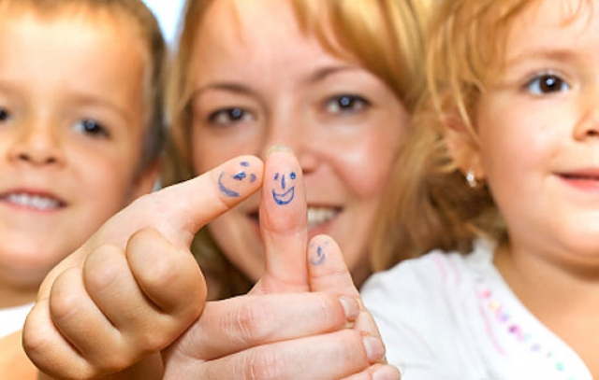
Однако родителям не стоит забывать о том, что они так же являются участникам образовательного процесса и должны внимательно относиться к общению с ребенком. От того насколько родитель готов к осознанию и принятию дефекта своего ребенка, будет зависеть психологический климат в семье, характер личностных отношений и результаты развития.
Следует отметить, что, в целом, у детей с общим недоразвитием речи (ОНР) отмечается высокий уровень тревожности и низкие показатели по шкалам общительность-замкнутость и социальная робость-смелость. У родителей же таких детей часто выявлен высокий уровень родительских притязаний на развитие ребенка, что дополнительно обостряет внутриличностные проблемы ребенка. Поэтому все взаимодействия родителей с детьми должно учитывать данные его особенности и планировать свой день с учетом некоторых рекомендаций, которые помогут ребенку преодолеть психологические трудности в общении:
1. Музыка, больше музыки!
- Снятие напряжения, тревожности. Известно, что музыка способна изменить душевное и физическое состояние человека. Положительное эмоциональное возбуждение при звучании приятных мелодий усиливает внимание, тонизирует центральную нервную систему, облегчает установлению контакта с людьми. Музыка Баха, Моцарта, Бетховена и пр. успокаивающе действует на нервную систему, способствуют ее уравновешиванию так же фонограммы леса, пение птиц.
- Развитие воображения и фантазии. Музыкотерапия актуальна именно при работе с детьми с нарушениями, т. к. помогает им развить такик немаловажные процессы как воображение: включайте детям музыку различного настроения при игре в куклы, машинки, конструктор и пр. для того, чтобы ребенок еще глубже смог погрузится в мир игры и смог мысленно выстраивать те сюжеты, которые потом может выразить с помощью речи.
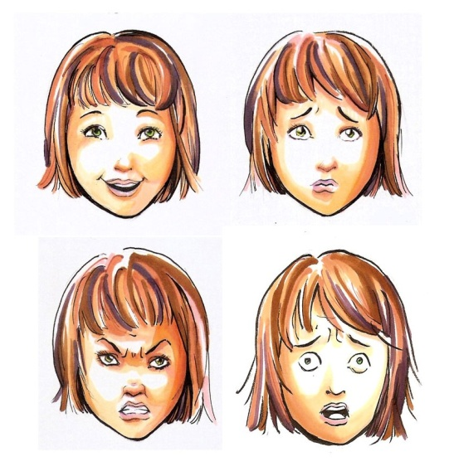
2. Не бойтесь покривляться! Мимика говорит без слов о тех или иных чувствах и настроениях человека. Основные эмоции, которые можно выразить при помощи мимики: интерес, радость, удивление, печаль, страдание, отвращение, гнев, презрение, страх, стыд, вина. В процессе игры дети «плачут» и смеются, могут вволю покричать и погримасничать, свободно выражая свой эмоции. Для них это только игра, а в результате, кроме радостного настроения и хорошей мышечной нагрузки, дети успокаиваются, становятся добрее, мягче. Имитация детьми различных эмоциональных состояний имеет и психопрофилактический характер:
- благодаря работе мышц лица и тела обеспечивается активная разрядка эмоций,
- активные мимические и пантомимические проявления чувств могут предотвращать перерастание некоторых эмоций в патологию,
- могут быть найдены первопричины нервного напряжения у детей.
3. Полюбите стихи!
Стихотворения больше прозы помогают развитию речи ребенка, обогащению словарного запаса ребенка, развитие логического мышления.
Попробуйте самостоятельно или вместе с ребенком сочинять простые стихи, накладывать рифмы – это и подбор признаков к определенному предмету, подбор возможных действий к предмету, подбор предметов к заданному действию, нахождение общих названий (обобщающих слов) для группы однородных предметов.
Побольше фантазии и игры! Ведь именно в этом случае Вы — родители хоть на короткое время «возвращаются» в детство, а значит, они способны лучше понять, почувствовать своего ребенка и помочь ему. Ведь главная задача воспитания - создать вокруг ребенка такую среду, чтобы он мог развиваться сам, активно строя свою неповторимую личность. И только в таком совместном творчестве рождается гармоничная, конкурентоспособная, а, главное, счастливая личность!

